SONIDO INICIAL VOCÁLICO ( Práctico 2)
OBJETIVO DE APRENDIZAJE N* 3
NÚCLEO: LENGUAJE VERBAL
Habilidad: Conciencia fonológica
NOMBRE:…………………………………………………………………..

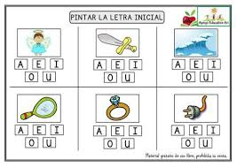

NOMBRE:………………………………………………………………………………..
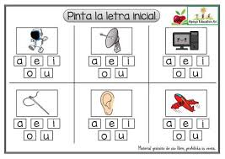

NOMBRE:…………………………………………………………………………….
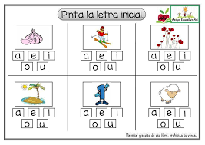

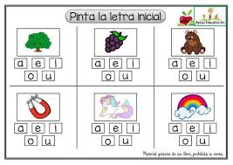
NOMBRE:…………………………………………………………………………………….

